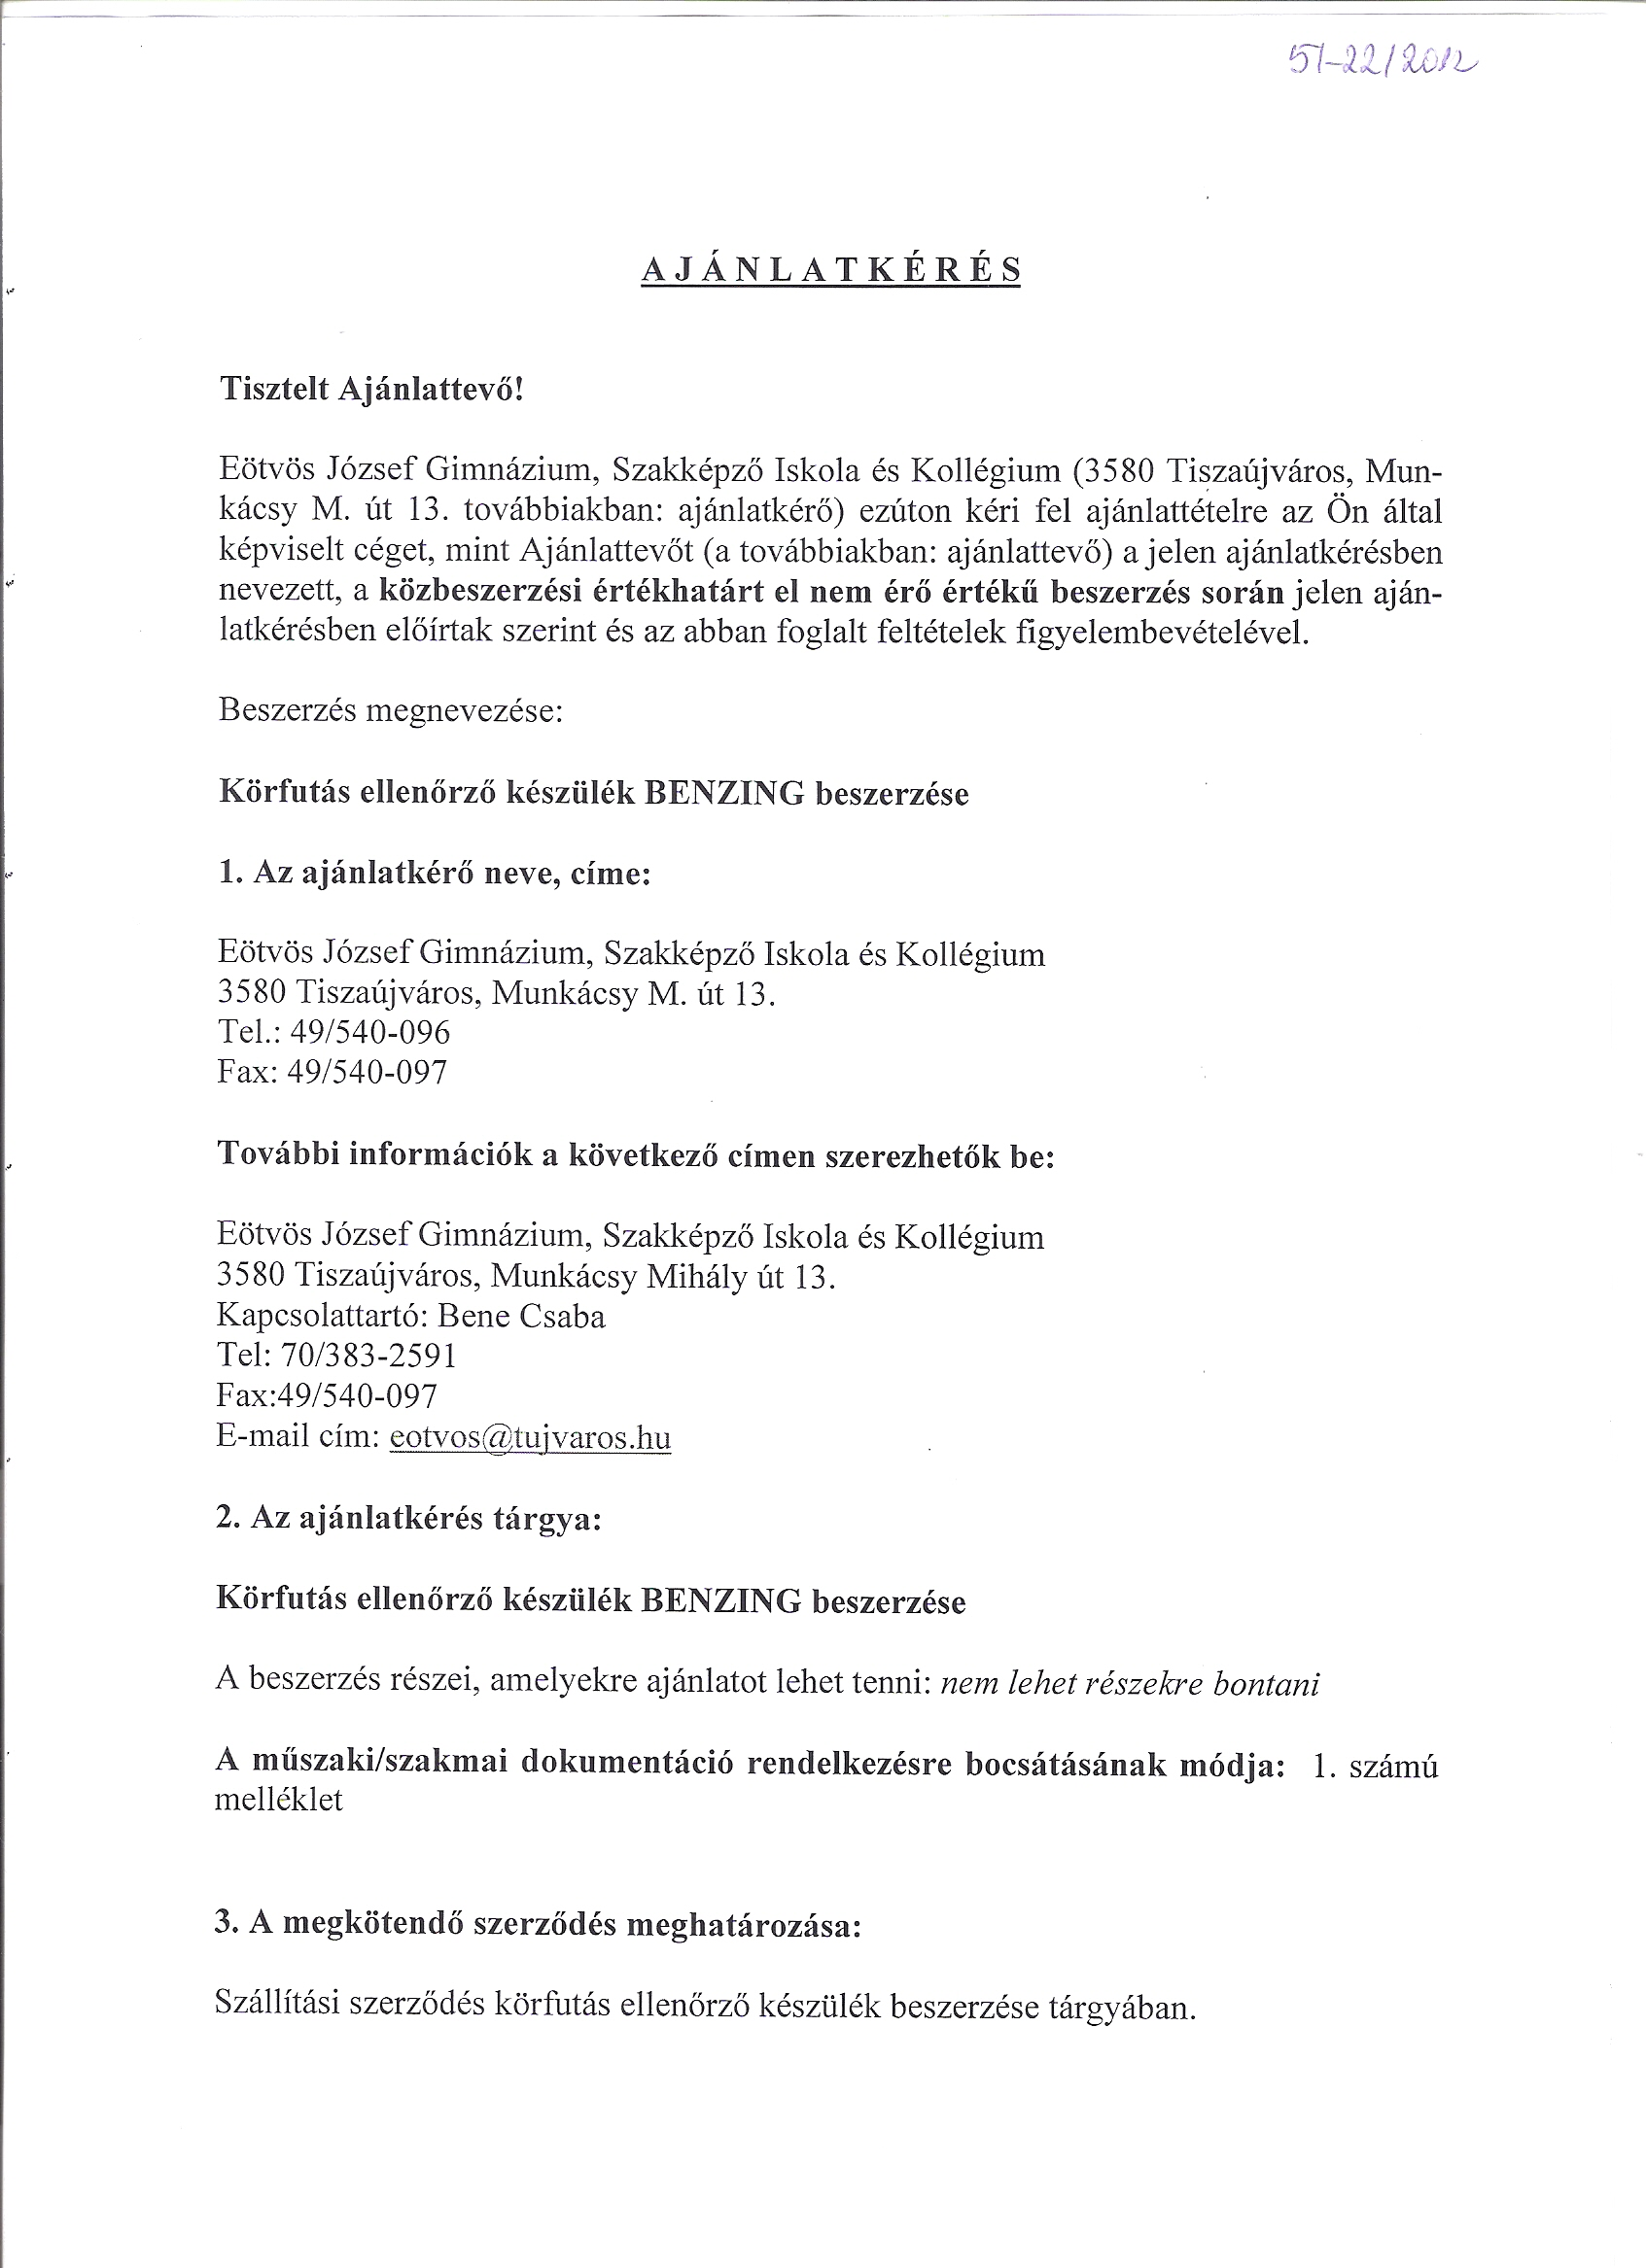

4. A szerződés időtartama:

A teljesítés időpontja: 2012. november 30.

5. A teljesítés helye, természetbeni helye:

Eötvös József Gimnázium, Szakképző Iskola és Kollégium
Brassai épület Tiszaújváros, Munkácsy Mihály út 13.

6. Az ellenszolgáltatás teljesítésének feltételei:

Ajánlatkérő a kiállított számla alapján a szerződésben meghatározott módon és tartalommal való teljesítéstől számított 15 napon belül az ellenszolgáltatást átutalással teljesíti.

7. Kizáró okok:

Nem lehet ajánlattevő az a természetes, jogi személy, vagy jogi személyiség nélküli gazdálkodó szervezet, aki vagy amely:
- a szerződéssel érintett szervezettel közszolgálati jogviszonyban, munkaviszonyban áll (a továbbiakban: érintett dolgozó/munkatárs),
- az érintett dolgozó közeli hozzátartozója,
- az a gazdálkodó szervezet, amelyben az érintett dolgozó, vagy annak közeli hozzátartozója tulajdoni részesedéssel rendelkezik,
- egy évnél régebben lejárt adó-, vám-, vagy társadalombiztosítási járulékfizetési kötelezettségének nem tett eleget,
- akinek egy évnél régebbi, az önkormányzati adóhatóságnál nyilvántartott adótartozása van,
- aki ellen csőd-, felszámolási eljárás van folyamatban, aki végelszámolás alatt áll,
- akinek tevékenységét a cégbíróság felfüggesztette,
- aki nem szerepel a cégjegyzékben,
- aki nem rendelkezik a tevékenység folytatásához előírt engedéllyel, jogosítvánnyal, illetve szervezeti, kamarai tagsággal,
- aki korábbi, az önkormányzattal kötött szerződésének teljesítése során súlyos szerződésszegést követett el.

A megkövetelt igazolási mód:
A kizáró okok fenn nem állásáról az ajánlattevőknek nyilatkoznia kell ajánlatának benyújtásával egyidejűleg az ajánlatkérés mellékletét képező nyomtatványon.

8. Az ajánlattételi határidő:

2012. november 6.

9. Az ajánlat benyújtásának helye, módja:

Eötvös József Gimnázium, Szakképző Iskola és Kollégium Titkárság (Pogonyi-Simon Edit igazgató nevére címezve)
3580 Tiszaújváros, Munkácsy M. út 13.

Az ajánlat postai úton, vagy személyesen munkanapokon 8 és 15 óra között, az ajánlattételi határidő lejártának napján 10:00 óra között adható le.

Az ajánlatot zárt borítékban, 2 eredeti példányban kell benyújtani. A borítékon fel kell tüntetni a következő szöveget:
- „Körfutás ellenőrző készülék BENZING beszerzése”
Az ajánlattételi határidő előtt (2012. november 6. 10:00 óra) nem bontható fel!
- az ajánlattevő nevét és székhelyét,
- „Iktatóban nem bontható fel, azonnal a címzetthez továbbítandó”.

Az ajánlatkérő az ajánlatot akkor tekinti határidőn belül benyújtottnak, ha annak kézhezvétele az ajánlattételi határidő lejártáig, a bontás megkezdéséig megtörténik. A postai küldemények elirányításából, elvesztéséből eredő összes kockázat ajánlattevőt terheli. Ajánlattevő felelőssége, hogy ajánlata megfelelő csomagolásban, formában és időben kerüljön benyújtásra Ajánlatkérő csak az előírt határidőig a megjelölt helyre leadott ajánlatokat tudja értékelni. A határidőn túl érkezett ajánlatok érvénytelenek.

10. Az ajánlatok felbontásának helye, ideje:

Eötvös József Gimnázium, Szakképző Iskola és Kollégium
3580 Tiszaújváros, Rózsa út 10. Szakképzési igazgatóhelyettesi iroda

Dátum: 2012. november 6. 12:50 óra

11. Az ajánlatok elbírálásának tervezett időpontja:

2012. november 6. 13:05 óra

12. Szerződéskötés időpontja:

2012. november 8.

13. Műszaki tartalom: -

14. Különleges előírások: -

15. Hiánypótlás lehetősége: nem biztosított

16. Kiegészítő tájékoztatás kérés határideje: nincs

17. Egyéb információk:

17.1 Az ajánlattétel megtörténtével Ajánlattevő hozzájárul neve, székhelye, ajánlati ára és az eljárás lefolytatása során értékelésre kerülő egyéb szempontok nyilvánosságra hozatalához.

17.2 Ajánlatkérő felhívja Ajánlattevő figyelmét arra, hogy Tiszaújváros Önkormányzata Képviselő-testületének XI/173/2011. 31/Ökth. 11.a-b./ pontja alapján Tiszaújváros Önkormányzata Polgármesteri Hivatala, önkormányzati intézményei és önkormányzati tulajdonú gazdasági társaságai minden olyan visszterhes szerződésének (kivéve a közbeszerzési törvény szerint, valamint Tiszaújváros Önkormányzata, Polgármesteri Hivatala, önkormányzati intézményei és önkormányzati tulajdonú gazdasági társaságai egymás között megkötésre kerülő szerződéseket) a megkötésére, amelyek esetén a fentebb felsorolt szervezetek fizetési kötelezettsége a bruttó 250 E Ft összeget eléri, vagy azt meghaladja, csak az alábbi feltételek megléte esetén kerülhet sor. Ezen feltételekről a másik szerződő felet szerződéskötés előtt tájékoztatni szükséges.

- A szerződés mellékletét képezi a határozat melléklete szerinti nyilatkozat

- A szerződés egy pontjában rögzítésre kerül az alábbi feltétel:
„A (szerződő fél) hozzájárul, hogy az önkormányzat Polgármesteri Hivatala/ intézménye/ gazdasági társasága (a megfelelő alkalmazandó) a szerződés mellékletét képező, a lejárt határidejű tartozásokra vonatkozó nyilatkozat valódiságát ellenőrizze. Amennyiben nyilatkozatot tevő félnek jelen szerződés pénzügyi teljesítése előtt a nyilatkozaton meghatározott szervezetek felé lejárt határidejű tartozása van és azt a számlán szereplő (számla hiányában a szerződésben meghatározott) fizetési határidő időpontjáig nem rendezi, hozzájárul a tartozás összegének Tiszaújváros Önkormányzata adóhatósága, Polgármesteri Hivatala, intézményei és saját tulajdonú gazdasági társaságai felé legkorábbi esedékességű, azonos esedékesség esetén arányosan történő kompenzálásához, illetve beszámításához.

A tartozásmentességre vonatkozóan az ajánlattevőknek nyilatkoznia kell ajánlatának benyújtásával egyidejűleg az ajánlatkérés mellékletét képező nyomtatványon.

17.3 Ajánlattevőnek árajánlatát fix összegű átalányárként kell meghatároznia, amely - figyelembe véve a helyszíni körülményeket és adottságokat – magában foglalja a szerződésszerű teljesítéséhez, a szakszerű és komplett megvalósításához szükséges valamennyi költségét és mindennemű egyéb kiadást. Az elbírálás Ajánlattevők azonos ára esetén a szállítási határidő alapján, ennek azonossága esetén sorsolással történik.

17.4 Ajánlatkérő fenntartja az ajánlatkérés eredménytelenné nyilvánításának jogát.

